新桥街道中心幼儿园中三班幼儿一日生活动态记录
自主来园：
今日来园人数30人，韩璟昱缺勤。
自主服务与问好：
来园后孩子们能自己独立走到班级并主动与老师打招呼的幼儿有：陈盼、李宇涵、郑雅姝、缪欣妍、金栩萌、欧阳悦、蒋绍文、巢熠阳、穆永泽、陈晓蕊、贾清晨、任伊桐、周扬、杨芷若、丁妤暄、陈雨航、张砚钧、方雅颂、程诺、唐锦轩、徐梓嘉、吉思远、叶歆雅、万灵杰、钱宣妤、朱姝妍、柳晨熙、王钧逸、何书泽、高文浩。
进班后能自己将物品放置抽屉并将水杯绕好放在水杯架的幼儿有：陈盼、李宇涵、郑雅姝、缪欣妍、金栩萌、欧阳悦、蒋绍文、巢熠阳、穆永泽、陈晓蕊、贾清晨、任伊桐、周扬、杨芷若、丁妤暄、陈雨航、张砚钧、方雅颂、程诺、唐锦轩、徐梓嘉、吉思远、叶歆雅、万灵杰、钱宣妤、朱姝妍、柳晨熙、王钧逸、何书泽、高文浩。

区域游戏情况：
今天游戏中能够积极参与区域的幼儿有：陈盼、李宇涵、郑雅姝、缪欣妍、金栩萌、欧阳悦、蒋绍文、巢熠阳、穆永泽、陈晓蕊、贾清晨、任伊桐、周扬、杨芷若、丁妤暄、陈雨航、张砚钧、方雅颂、程诺、唐锦轩、徐梓嘉、吉思远、叶歆雅、万灵杰、钱宣妤、朱姝妍、柳晨熙、王钧逸、何书泽、高文浩。
其中能够提前做好区域游戏计划快速选好自己想玩区域的幼儿有：陈盼、李宇涵、郑雅姝、缪欣妍、金栩萌、欧阳悦、蒋绍文、巢熠阳、穆永泽、陈晓蕊、贾清晨、任伊桐、周扬、杨芷若、丁妤暄、陈雨航、张砚钧、方雅颂、程诺、唐锦轩、徐梓嘉、吉思远、叶歆雅、万灵杰、钱宣妤、朱姝妍、柳晨熙、王钧逸、何书泽、高文浩。
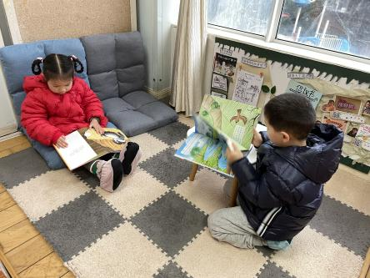  图书区：欧阳悦、蒋绍文 | 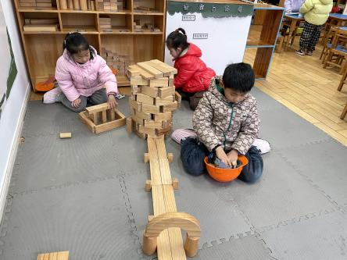  地面建构：杨芷若、徐梓嘉、朱姝妍 | 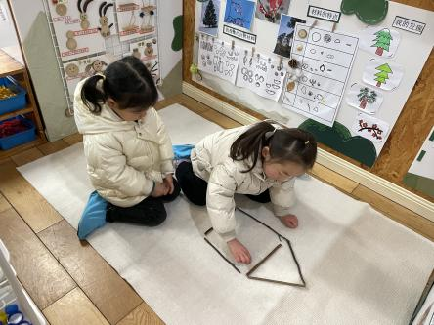  美工区：  自然材料：金栩萌、方雅颂
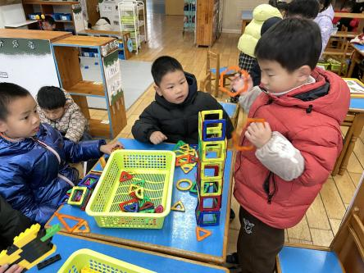  桌面建构：陈雨航、高文浩、张砚钧 | 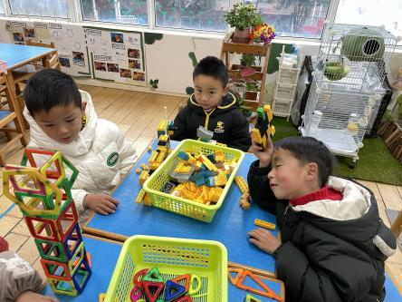  桌面建构：穆永泽、王钧逸、李宇涵 | 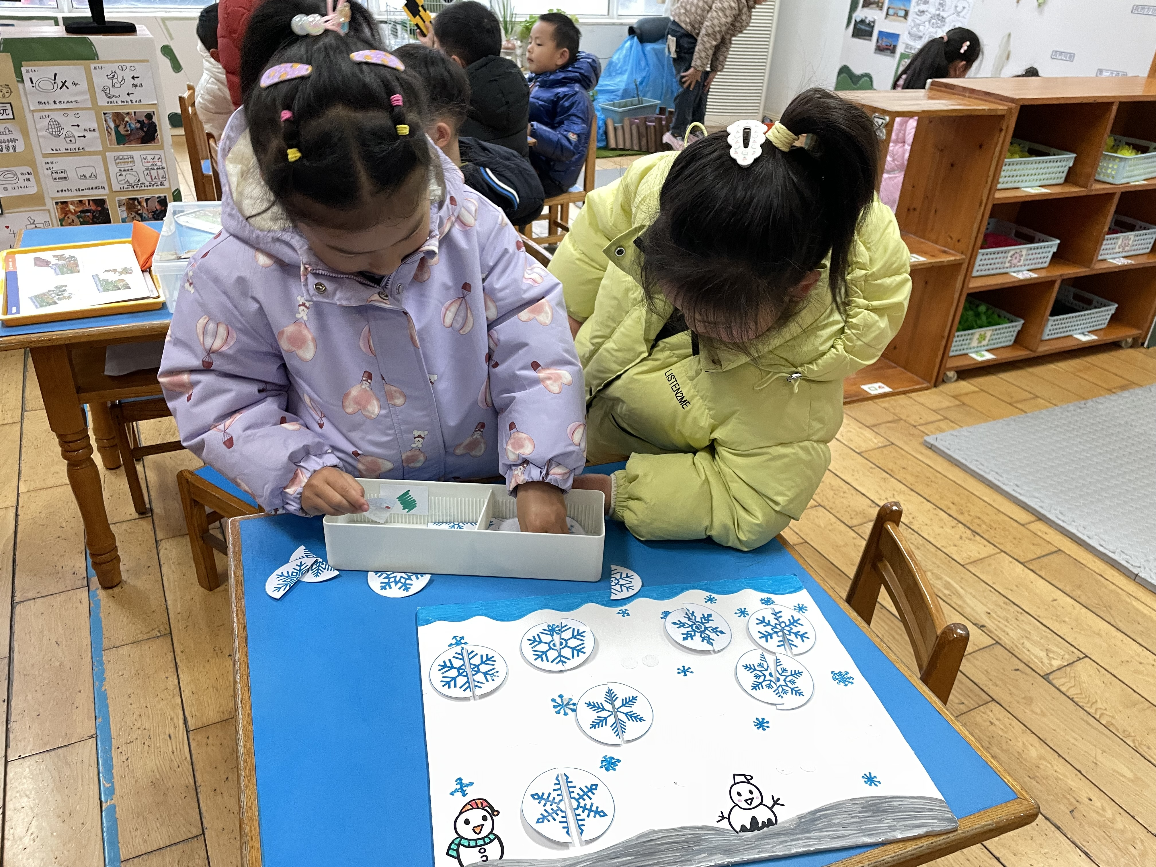  益智区：陈晓蕊、任伊桐
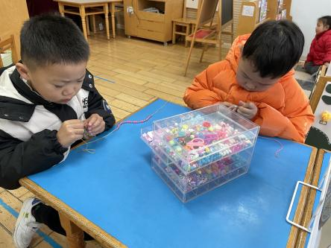  生活区：周扬、柳晨熙 | 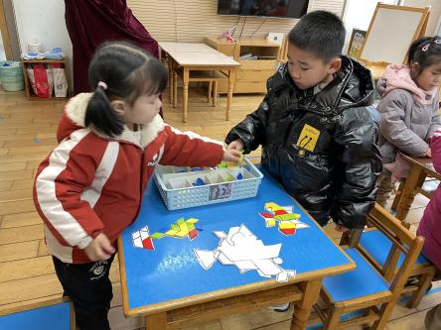  益智区：郑雅姝、何书泽 | 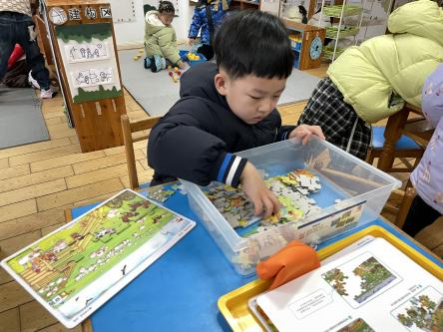  益智区：吉思远
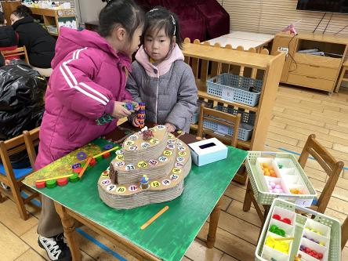  益智区：丁妤暄、叶歆雅 | 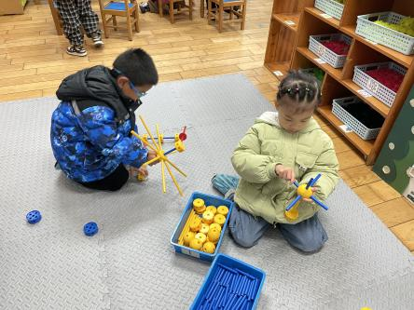  万能工匠：钱宣妤、巢熠阳 | 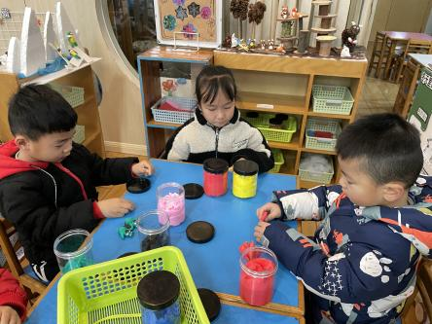  美工区:唐锦轩、贾清晨、陈盼
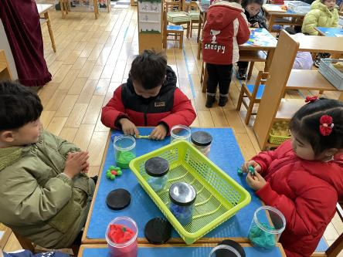
美工区：程诺、缪欣妍、万灵杰

生活活动情况：
今天的早点是牛奶、核桃仁、多样饼干。
吃完能够进行漱口并将牛奶杯送到相应位置的幼儿有：陈盼、李宇涵、郑雅姝、缪欣妍、金栩萌、欧阳悦、蒋绍文、巢熠阳、穆永泽、陈晓蕊、贾清晨、任伊桐、周扬、杨芷若、丁妤暄、陈雨航、张砚钧、方雅颂、程诺、唐锦轩、徐梓嘉、吉思远、叶歆雅、万灵杰、钱宣妤、朱姝妍、柳晨熙、王钧逸、何书泽、高文浩。
其中能够迅速吃完点心并保持桌面整洁的幼儿有：陈盼、李宇涵、郑雅姝、缪欣妍、金栩萌、欧阳悦、蒋绍文、巢熠阳、穆永泽、陈晓蕊、贾清晨、任伊桐、周扬、杨芷若、丁妤暄、陈雨航、张砚钧、方雅颂、程诺、唐锦轩、徐梓嘉、吉思远、叶歆雅、万灵杰、钱宣妤、朱姝妍、柳晨熙、王钧逸、何书泽、高文浩。

集体活动情况：
《谈话：新年里的开心事》
春节是我们中国既传统又盛大的节日，春节里有很多开心的事情，如：走亲访友、收压岁钱、放烟花、旅游等等。今年开学正好刚过正月十五，浓郁的年的氛围还绕在孩子们的周围。基于孩子们想表达的情感需要，我们预设计了本节谈话活动，给予孩子们交流分享的平台，让大家一起分享交流自己在新年中的快乐。
其中能积极大胆地在集体面前讲述新年中的开心事，感知“春节”的热闹与快乐的幼儿有：陈盼、李宇涵、郑雅姝、缪欣妍、金栩萌、欧阳悦、蒋绍文、巢熠阳、穆永泽、陈晓蕊、贾清晨、任伊桐、周扬、杨芷若、丁妤暄、陈雨航、张砚钧、方雅颂、程诺、唐锦轩、徐梓嘉、吉思远、叶歆雅、万灵杰、钱宣妤、朱姝妍、柳晨熙、王钧逸、何书泽、高文浩。

午餐情况：
今天的午餐是红豆饭、土豆牛肉、肉末炖白菜、菠菜鸡蛋汤。
餐前各小组幼儿有序如厕、洗手、开好大炮，做好餐前准备。洗好手后小朋友开好大炮有序排好队自主端饭菜。所有的幼儿都能两只小手端住碗，并有序的行径。
午餐时，随着舒缓柔和的轻音乐，幼儿用正确的姿势午餐小脚放在桌子下面，身体朝向桌子一手扶碗一手拿勺。安静的进餐，知道一口饭一口菜，举手添汤；餐后自主送碗勺后自主拿取苹果，苹果吃完洗手漱口擦嘴巴做好餐后卫生管理。
自主进餐并光盘行动的幼儿有：陈盼、李宇涵、郑雅姝、缪欣妍、金栩萌、欧阳悦、蒋绍文、巢熠阳、穆永泽、陈晓蕊、贾清晨、任伊桐、周扬、杨芷若、丁妤暄、陈雨航、张砚钧、方雅颂、程诺、唐锦轩、徐梓嘉、吉思远、叶歆雅、万灵杰、钱宣妤、朱姝妍、柳晨熙、王钧逸、何书泽、高文浩。

午睡情况：
散步后孩子们主动塞好小椅子自主如厕，进入午睡室后主动将鞋子摆整齐，放在指定的位置。今天29位幼儿听完睡前故事在12点30分左右进入睡眠的状态分别是：陈盼、李宇涵、郑雅姝、缪欣妍、金栩萌、欧阳悦、蒋绍文、穆永泽、陈晓蕊、贾清晨、任伊桐、周扬、杨芷若、丁妤暄、陈雨航、张砚钧、方雅颂、程诺、唐锦轩、徐梓嘉、吉思远、叶歆雅、万灵杰、钱宣妤、朱姝妍、柳晨熙、王钧逸、何书泽、高文浩。
睡前能自主尝试盖被子的幼儿有：陈盼、李宇涵、郑雅姝、缪欣妍、金栩萌、欧阳悦、蒋绍文、巢熠阳、穆永泽、陈晓蕊、贾清晨、任伊桐、周扬、杨芷若、丁妤暄、陈雨航、张砚钧、方雅颂、程诺、唐锦轩、徐梓嘉、吉思远、叶歆雅、万灵杰、钱宣妤、朱姝妍、柳晨熙、王钧逸、何书泽、高文浩。

老师的话：
1.下雨天地面湿滑，请大家上下学接送孩子注意安全。

